活動主題：合唱團活動成果
活動時間 | 96年5月
活動地點 | 後壁國中音樂教室
參與人員 | 教師學生60人
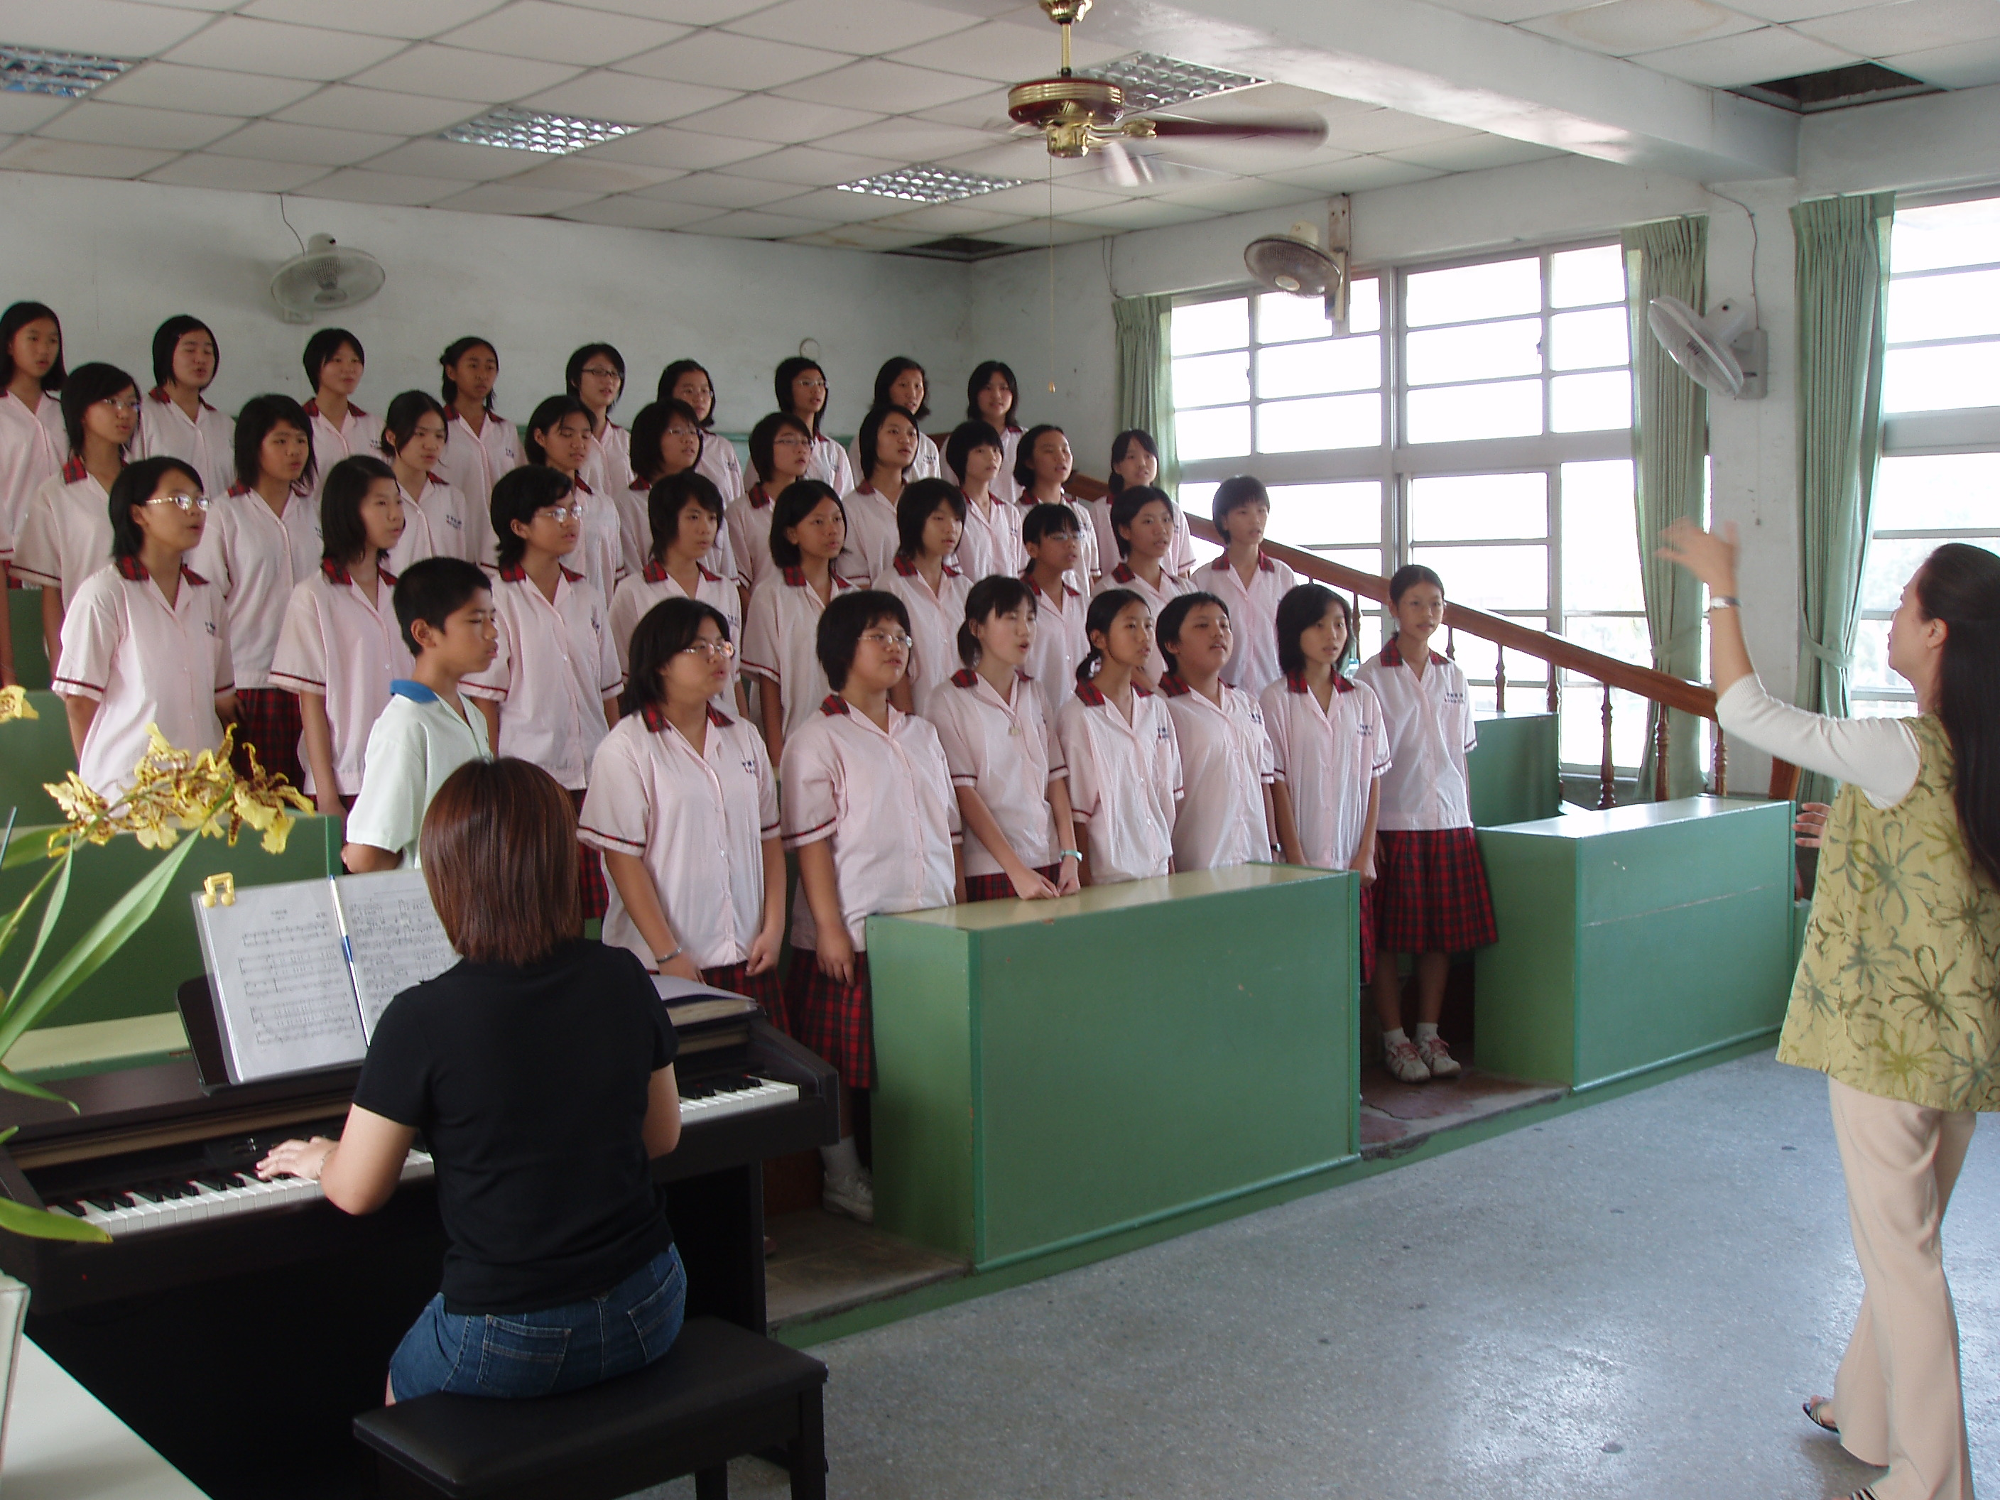 |  | 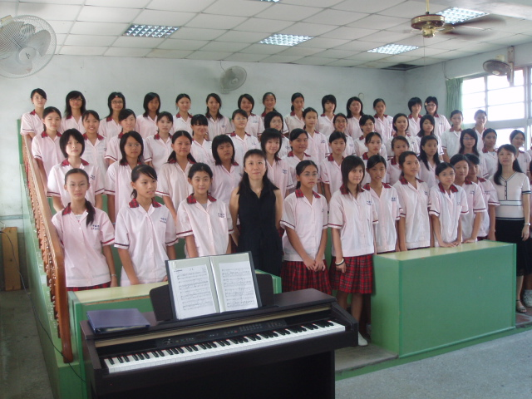
教師認真授課情形 |  | 教師與同學合影
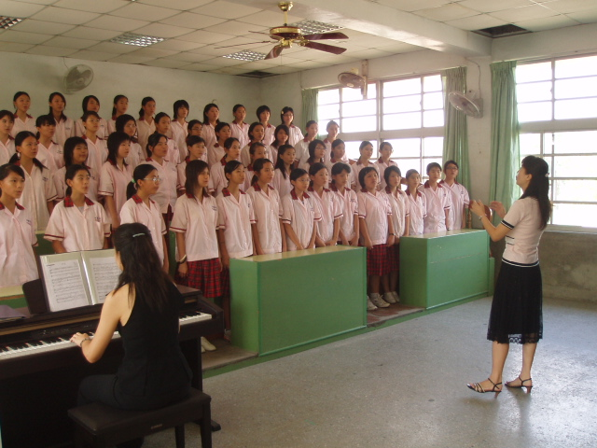 |  | 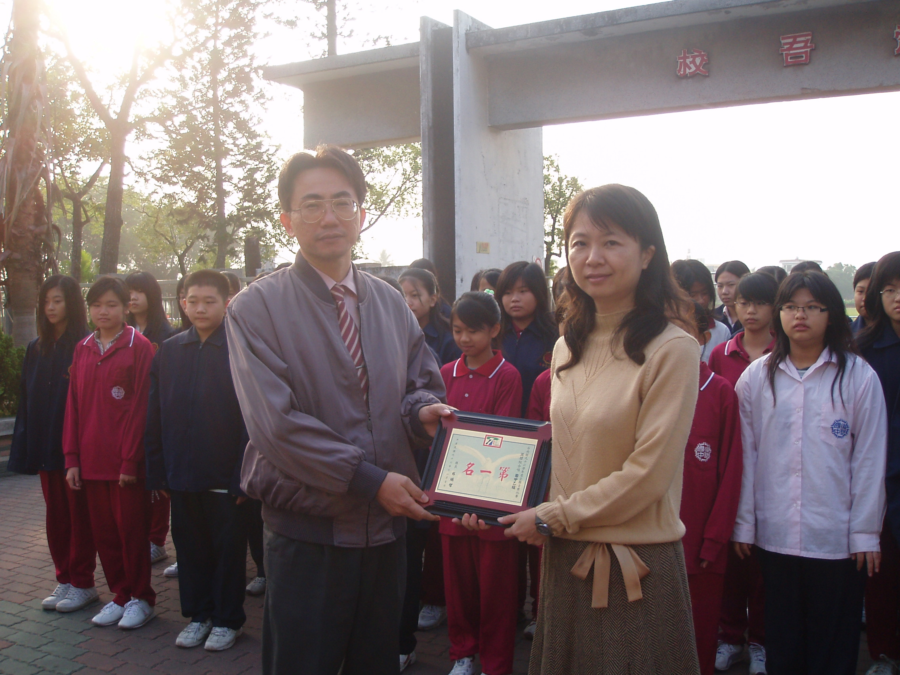
同學們努力練習的情形 |  | 全縣冠軍
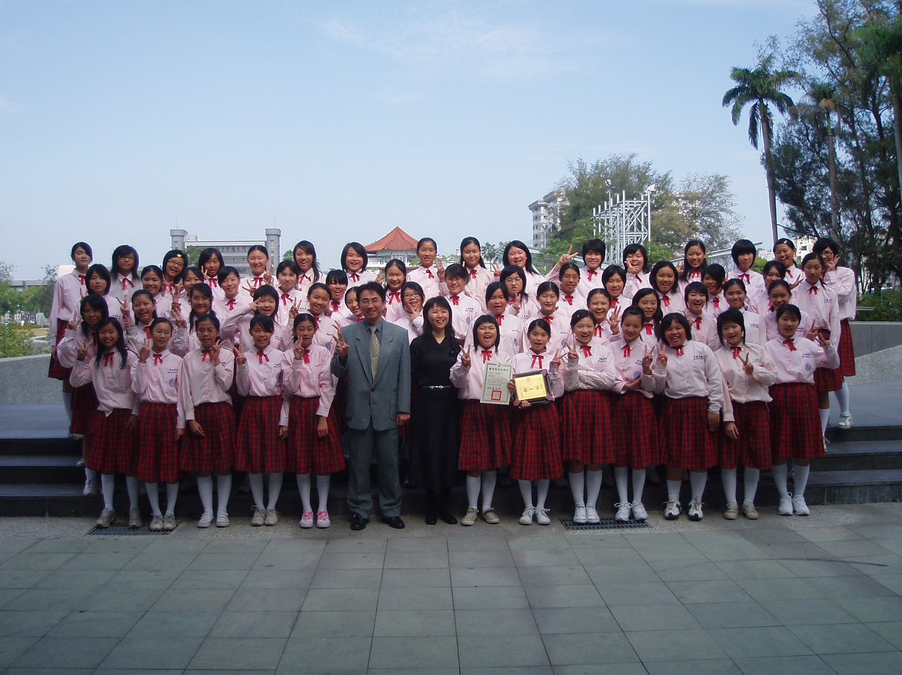 |  | 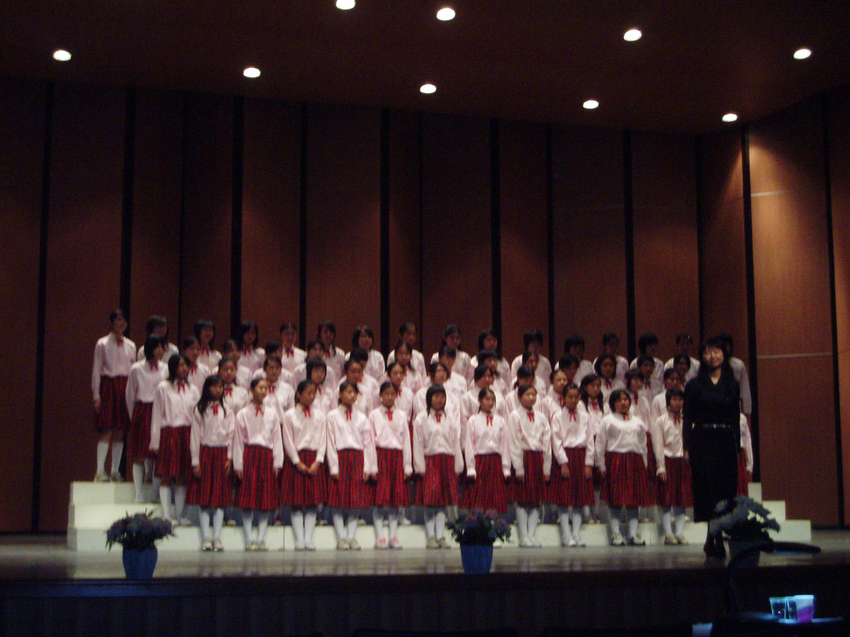
全縣冠軍 |  | 縣賽情形

